федеральное государственное автономное образовательное учреждение высшего образования
«Национальный исследовательский университет ИТМО»


Факультет программной инженерии и компьютерной техники

Информатика

Лабораторная работа №2
Вариант 86

Преподаватель: Балакшин Павел Валерьевич
Выполнил: Гуменник Петр Олегович
Р3133

Санкт-Петербург
2022
Оглавление
Задания: 2
Основные этапы вычисления: 2
Источники: 5
Вывод: 5

Задания:
1) Построить схемы декодирования классического кода Хэмминга (7;4) и (15;11)
2) Найти ошибки в принятых сообщениях и исправить
3) Сложить номера всех 5 вариантов заданий. Умножить полученное число на 4. Принять данное число как число информационных разрядов в передаваемом сообщении. Вычислить для данного числа минимальное число проверочных разрядов и коэффициент избыточности.
4) Написать программу, которая выполняет второе задание

Основные этапы вычисления:
1.

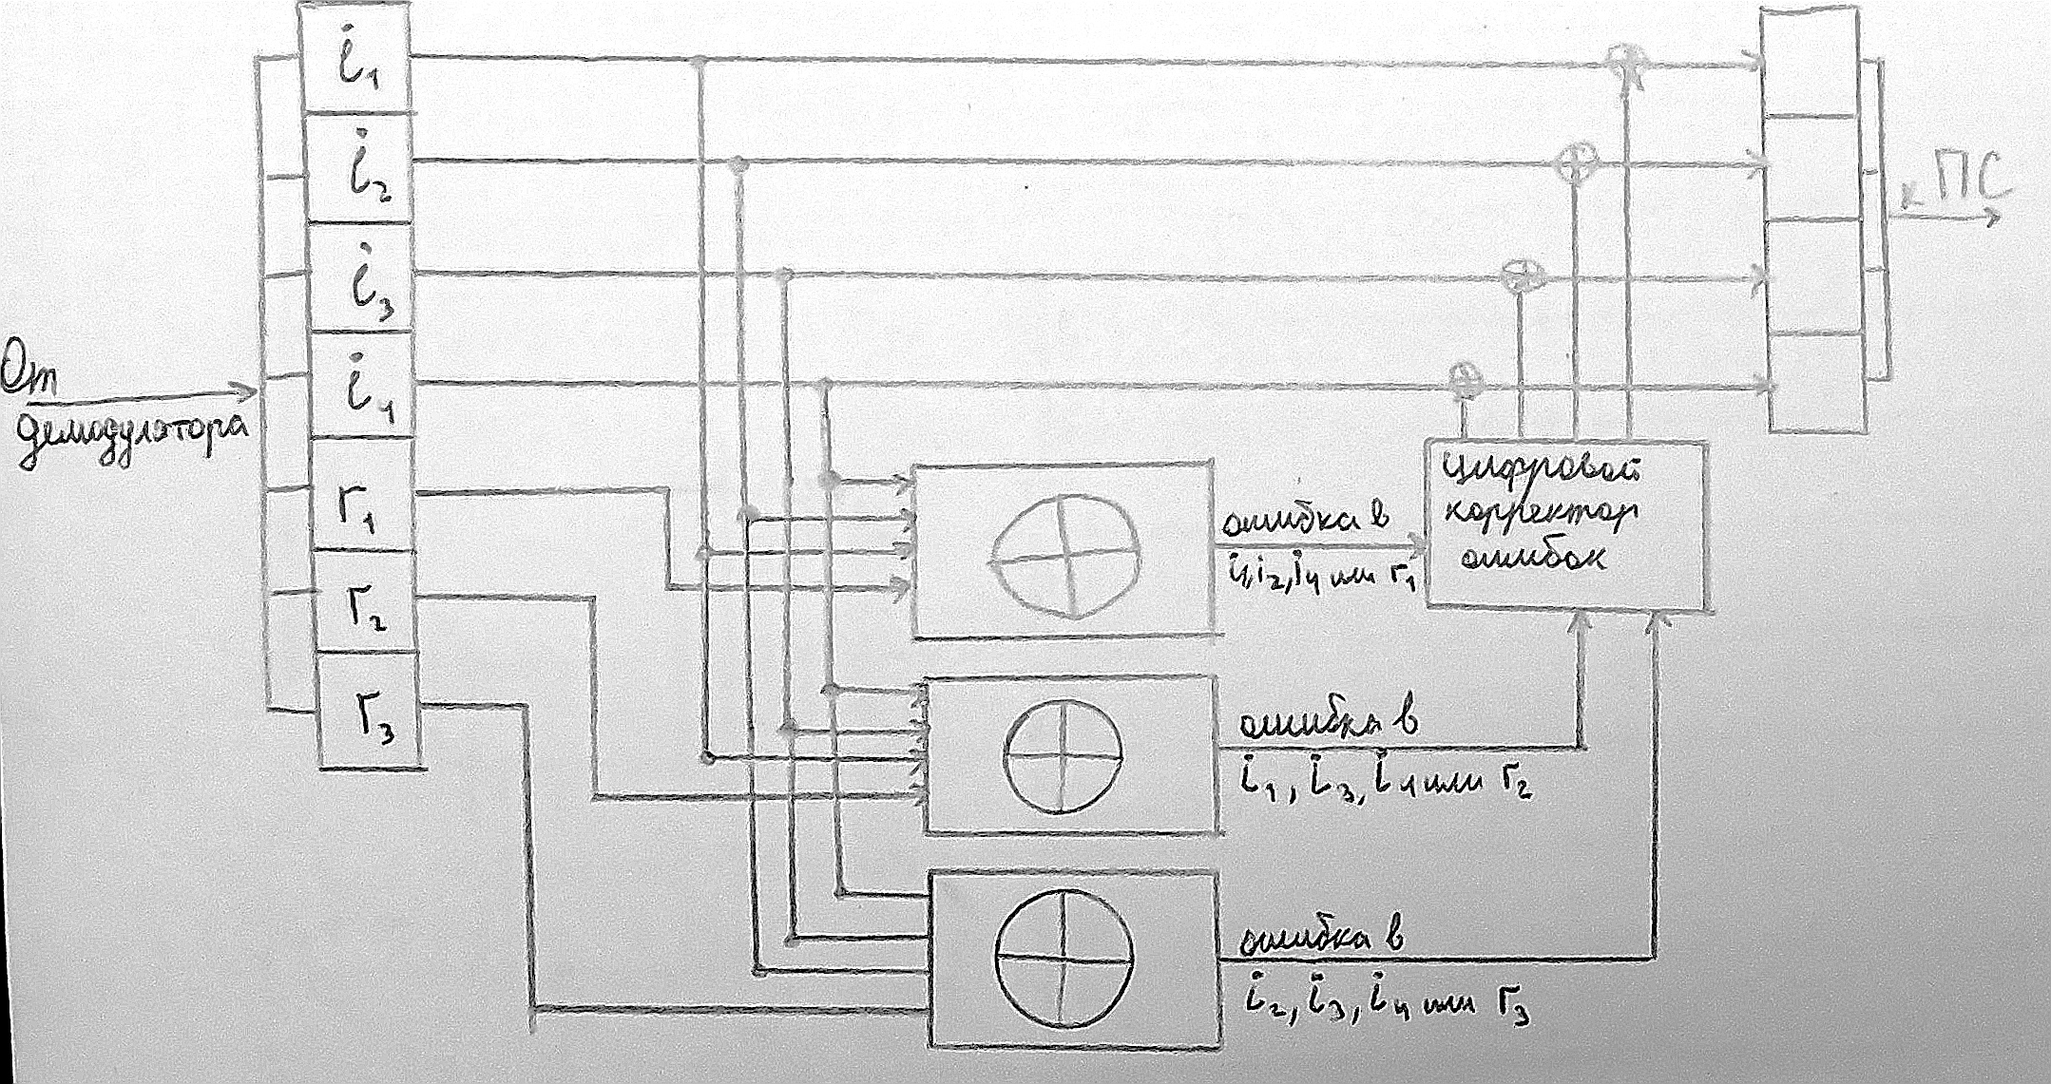схема декодирования классического кода Хэмминга (7;4)

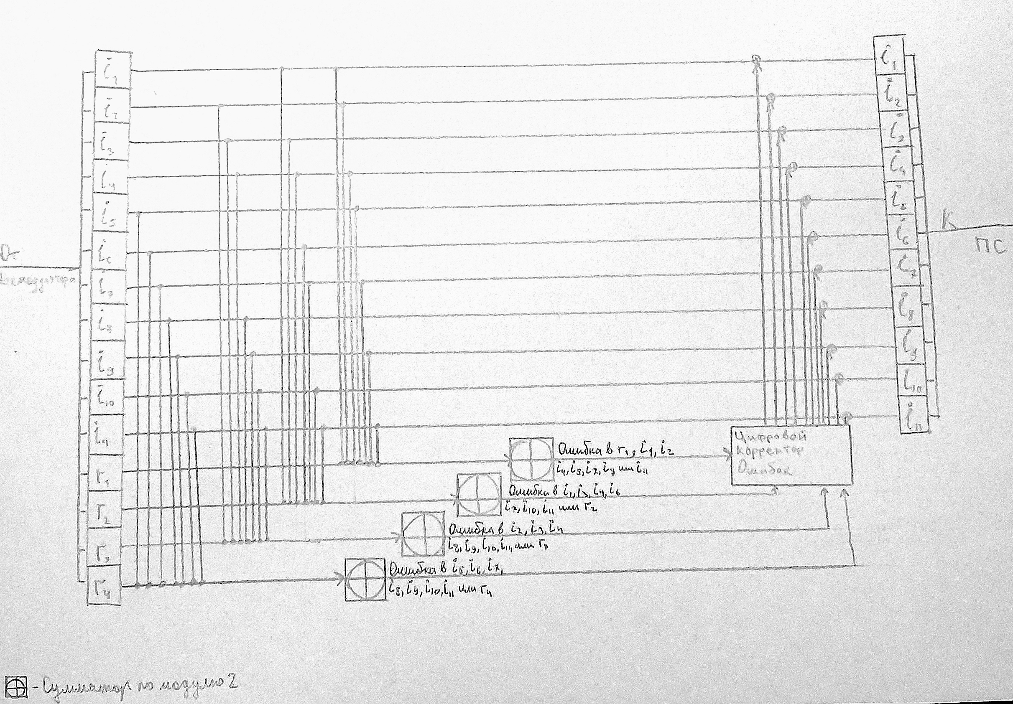схема декодирования классического кода Хэмминга (15;11)
2.
1.89) r₁ =0, r₂ =1, i₁=0, r₃=1, i₂=1, i₃=1, i₄=0
S₁ = (0+0+1+0)_{mod2} = 1
S₂ = (1+0+1+0)_{mod2} = 0
S₃ = (1+1+1+0)_{mod2} = 1
Ошибка в 101₂ (5) бите, в i₂
Код без ошибки: 0101010

1.11) r₁ =1, r₂ =0, i₁=1, r₃=1, i₂=0, i₃=0, i₄=0
S₁ = (1+1+0+0)_{mod2} = 0
S₂ = (0+1+0+0)_{mod2} = 1
S₃ = (1+0+0+0)_{mod2} = 1
Ошибка в 110₂ (6) бите, в i₃
Код без ошибки: 1011010

1.42) r₁ =1, r₂ =1, i₁=1, r₃=1, i₂=0, i₃=1, i₄=0
S₁ = (1+1+0+0)_{mod2} = 0
S₂ = (1+1+1+0)_{mod2} = 1
S₃ = (1+0+1+0)_{mod2} = 0
Ошибка в 010₂ (2) бите, в r₂
Код без ошибки: 1011010

1.24) r₁ =1, r₂ =0, i₁=1, r₃=0, i₂=0, i₃=0, i₄=1
S₁ = (1+1+0+1)_{mod2} = 1
S₂ = (0+1+0+1)_{mod2} = 0
S₃ = (0+0+0+1)_{mod2} = 1
Ошибка в 101₂ (5) бите, в i₂
Код без ошибки: 1010101

2.86) r₁=0, r₂=0, i₁=1, r₃=0, i₂=1, i₃=0, i₄=1, r₄=0, i₅=1, i₆=1 i₇=0, i₈=0, i₉=1, i₁₀=0, i₁₁=1
S₁ = (0+1+1+1+1+0+1+1)_{mod2} = 0
S₂ = (0+1+0+1+1+0+0+1)_{mod2} = 0
S₃ = (0+1+0+1+0+1+0+1)_{mod2} = 0
S₄ = (0+1+1+0+0+1+0+1)_{mod2} = 0
Ошибки - нет

3.
а)
2^{r} ≥ r + i + 1
i = (89+11+42+24+85)*4 = 1004 - по условию
2¹⁰ ≥ r + i + 1 ≥ 2⁹
б)
к.и. = r / (r+i) ≈ 0.01

Ответ: Минимальное число проверочных разрядов — 10, а коэффициент избыточности примерно равен 0.01

4.

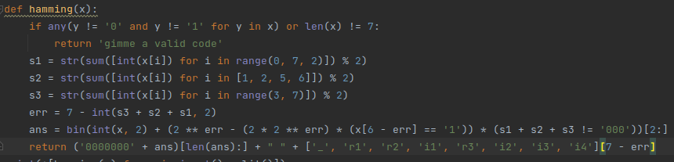программа на Python

Источники:
Информатика_2022_2023_Лекция_2
https://en.wikipedia.org/wiki/Hamming_code

Вывод:
Выполнив эту работу я понял, как работает алгоритм исправления битовой ошибки.

